# Lern- und Arbeitsauftrag *LA_319_6914_Testen.docx*

|  |  |
| --- | --- |
| Titel | Testen |
| Modul | 319 Informatiker/in EFZ |
| Autor / Version | Lars Meyer / V1.1 |
| Hilfsmittel: | PR_319_Testen.pptx  LA_319_6914_Testen_Abgabe.zip  PR_319_AnforderungenAufnehmen.pptx  C#-Entwicklungsumgebung |
| Nachweis | Leistungsbeurteilung zu Ende des Moduls |
| Sozialform | Einzelarbeit / Partnerarbeit |
| Leistungsziele | LZ 1.1 / 1.2 / 1.3 / 1.4 / 6.4 / 6.5 / 6.6 / 6.7 |

## Ausgangslage

Testen ist ein projektbegleitender Prozess, welcher zur Qualitätssicherung und Kundenzufriedenheit essenziell ist.



## Aufgabenstellung

Testen Sie ein gegebenes Programm nach Vorgabe.

### Aufgabe 1: Theorie «Testen»

Informieren Sie sich über den Testablauf mittels der Präsentation «PR_319_Testen».

### Aufgabe 2: Bestehende Applikation testen

Sie erhalten die Testversion des Programmes *NameChecker.exe*.

Das Programm nimmt einen Namen entgegen, prüft nach vorgegebenen Regeln, ob der Name gültig ist und gibt das Resultat aus.

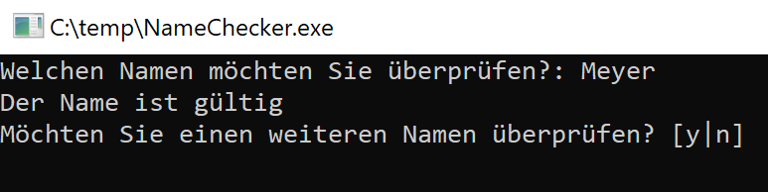

Testen Sie das Programm anhand der Vorgabe in LA_319_6914_Testen_Abgabe.docx:

1. Ergänzen Sie das Testprotokoll entsprechend den Testfällen in der Testfallspezifikation.
2. Erstellen Sie einen Testbericht.
3. Vergleichen Sie ihre Resultate mit dem Lernpartner.

### Aufgabe 3: Theorie «Anforderungen»

Informieren Sie sich über das Aufnehmen von Anforderungen mittels der Präsentation «PR_319_AnforderungenAufnehmen».

### Aufgabe 4: Anforderungen aufnehmen

Beschreiben Sie in 3-5 Sätzen und in eigenen Worten,

* wie sie beim Aufnehmen von Anforderungen vorgehen.
* warum Ihr Vorgehen sinnvoll ist.

### Aufgabe 5: Eigene Applikation testen

Sie erstellen einen Flächenrechner für Rechtecke mit folgenden Anforderungen:

* Der Benutzer kann einzeln die beiden Seitenlängen eingeben. Diese sollten sich im positiven (ohne Null), ganzzahligen Bereich bewegen.
* Die Applikation liefert die Fläche des Rechtecks zurück.

Gehen Sie in der gegebenen Reihenfolge vor:

1. Erstellen Sie die Anforderungsanalyse.
2. Erstellen Sie die Testfallspezifikation. Berücksichtigen Sie hierbei
   1. Fehleingaben
   2. Ungültige Werte
   3. Grenzwerte
   4. Gültige Werte
3. Implementieren Sie die Applikation.
4. Erstellen Sie das Testprotokoll und den Testbericht.

## Gütekriterien

Der Lern- und Arbeitsauftrag ist erfüllt, wenn …

…das gegebene Programm gemäss Vorgaben getestet wurde.

…die Tests im Protokoll und mit Testbericht dokumentiert wurden.

…die Resultate mit dem Lernpartner verglichen wurden.

…Ihre eigene Applikation gemäss den Vorgaben erstellt und getestet wurde.

## Zusätzliche Angaben zum Auftrag

keine

## Mögliche Erweiterungsaufträge

keine